Информация _МБОУ «Джалильская СОШ №2»
об исполнении Комплексного плана противодействия идеологии терроризма в Российской Федерации на 2019-2023 годы
за 2023 год
Основные данные | Место проведения | Аудитория | Характеристика мероприятия | Характеристика организатора | Результаты мероприятия
 | МБОУ «Джалильская СОШ №2» | Учащиеся 2, 3 класса | 21.01.2023 г. перед учащимися 2,3 классов выступили представители Бугульминского добровольческо-поискового отряда ЛизаАлерт. Дети получили советы о том, как правильно поступать в сложных ситуациях, сохранять спокойствие и помогать другим в городе и в лесу. | Бариева Ф.Ф. зам.директора по НО, кл. руководители | https://edu.tatar.ru/sarmanovo/dzalil/sch2/read-news/3130852
  Школа ЛизаАлерт о безопасности
Есть такая профессия - Родину защищат | МБОУ «Джалиль-ская СОШ №2» | 1-11 класс | 2 февраля отмечается День воинской славы России — День разгрома советскими войсками немецко-фашистских войск в Сталинградской битве в 1943 году. В связи с этим школе прошло военно-патриотическое мероприятие с участием руководителя Исполнительного комитета района Фандаса Валиева, представителей военного комиссариата, куда были приглашены обучающиеся 11 классов поселка. 1 февраля на классных часах также говорили о подвиге бойцов в боях за город-герой Сталинград. | Шайдуллина Л.К., зам. директора по ВР, кл. руководители, учителя истории и обществознания, члены Юнармии, педагог-организатор ОБЖ | https://edu.tatar.ru/sarmanovo/dzalil/sch2/read-news/314 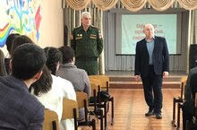5261
Никто не забыт, ничто не забыто | МБОУ «Джалиль-ская СОШ №2» | Учащиеся школы | Ежегодно 15 февраля в нашей стране отдают дань мужеству и героизму россиян, выполнивших интернациональный долг за пределами Отечества. В этом году исполнилось 34 года с момента вывода советских войск из Афганистана. По случаю этой даты в школе состоялись памятные мероприятия с участием Главы пгт Джалиль Р.А.Каримова, воинов-интернационалистов. В традиционном митинге состоялось возложение цветов к Монументу Славы и мемориальным доскам Р.Миннекаева и С.Притулы. После митинга прошло литературно-музыкальное мероприятие «Афганистан – наша память» (8 а класс, кл.рук.Бариева-Саетгараева Г.Ф.), где состоялось торжественное принятие юных юнармейцев в ряды Юнармии. | Шайдуллина Л.К., педагоги-организаторы,учителя истории и обществознания, отряд Юнармии, Талибуллин Р.К. | 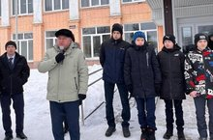  https://edu.tatar.ru/sarmanovo/dzalil/sch2/read-news/3161851
Парламентский урок | МБОУ «Джалиль-ская СОШ №2» | Учащиеся 10-11 классов | В целях сохранения и развития родных языков, культуры и традиций народов, проживающих в Республике Татарстан, укрепления единства многонационального народа 2023 год объявлен Годом национальных культур и традиций. В связи с этим 15 февраля в нашей школе был проведен Парламентский урок по теме « Мы – граждане России». На встречу с учениками 11-х классов были приглашены гости: Глава МО пгт Джалиль Каримов Р.А. и участник СВО военного подразделения «Россгвардия», выпускник нашей школы Мурзин А.Н. | Шайдуллина Л.К., педагоги-организаторы,учителя истории и обществознания, отряд Юнармии, Талибуллин Р.К. | 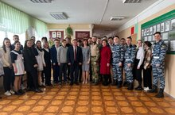  https://edu.tatar.ru/sarmanovo/dzalil/sch2/read-news/3161145
Конкурс на лучшее исполнение Гимнов | МБОУ «Джалиль-ская СОШ №2» | Учащиеся 1-11 классов | 21.02 в Международный день родного языка в рамках Месячника патриотической работы прошел школьный конкурс на лучшее исполнение Гимнов Российской Федерации, Республики Татарстан.  В конкурсе на лучшее знание Гимнов приняли участие обучающиеся 2-11 классов. Члены жюри оценивали знание текста, качество исполнения (музыкальность), внешний вид и поведение во время исполнения и прослушивания.  В результате конкурсного марафона победителями стали 2 б, 3 в, 4 б, 5 в, 6 б, 7 б, 8 а классы. Было приятно видеть, что многие ученики, особенно начальное звено, знают текст Гимна. Ребята очень серьезно подошли к этому мероприятию. | Шайдуллина Л.К. Петркова Р.Р. | https://edu.tatar.ru/sarmanovo/dzalil/sch2/read-news/3171654  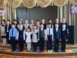
Есть стать в строй! | МБОУ «Джалиль-ская СОШ №2» | Учащиеся 7-11 классов | 17.02.2023 во Дворце культуры поселка Джалиль прошел ежегодный военно-патриотический конкурс " Есть стать в строй". Команда нашей школы показала достойное выступление и заняла почётное 1 место и получила Кубок победиля . Ахметшин Камиль был самым лучшим в номинации "Прыжки в длину", Нуртдинов Марат стал лучшим стрелком, Миннебаев Данис показал самый хороший результат в номинации "Разборка и сборка автомата". Все участники команды большие молодцы. Руководитель команды Талибуллин Р.К. был награжден грамотой и Памятным подарком за лучшую подготовку команды к конкурсу. | Шайдуллина Л.К.  Талибуллин Р.К.  учителя физкультуры, истории | https://edu.tatar.ru/sarmanovo/dzalil/sch2/main-news?page=19 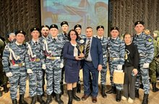
Урок мужества | МБОУ «Джалиль-ская СОШ №2» | Учащиеся 6-ых классов | 11 марта для учащихся 6-х классов состоялся урок мужества с участием Сергея Апраксина, командира "Мотовзвода" (г.Альметьевск) и Салавата Нургуманова, участника и художника, воссоздающего инсталляции времен Великой Отечественной войны, афганской войны.  Благодаря своему увлечению они сохраняют историческую память тех времен, подходя с научной точки зрения. Участвуют в Фестивалях Республиканского и Всероссийского масштаба.  По этим инсталляциям ведутся съемки для документальных и художественных фильмов о войне.  Ребятам предоставилась возможность прикоснуться к памяти тех событий, своими глазами увидеть, потрогать оружие: ППШ, автомат Калашникова, ППС и др., увидеть и примерить военное обмундирование и сфотографироваться на память.  Ребята поднимали военное снаряжение, понимали, что каждое оружие, каска, саперная лопатка, нож, фляжка и т.п. имеет свой вес.  Мероприятие вызвало сильный интерес у каждого его участника и подарило незабываемые эмоции.  В конце ребята долго не хотели отпускать рассказчиков и долго аплодировали в знак благодарности. | Кл.руководители, родительский комитет | 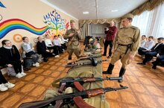  https://edu.tatar.ru/sarmanovo/dzalil/sch2/read-news/3194400
Крымская весна -2023 | МБОУ «Джалиль-ская СОШ №2» | Учащиеся 5-11 классов | Девять лет назад произошло историческое событие мирового масштаба - в состав России вернулись Крым и Севастополь. 18 марта 2014 года в Георгиевском зале Большого Кремлевского дворца был подписан договор о вхождении Республики Крым и Севастополя в состав России. Жители Крыма и Севастополя сделали свой выбор в пользу воссоединения с Россией, продемонстрировали мужество и решительность, неизменное стремление оставаться частью Русского мира.  Это событие стало поворотным в новейшей истории нашей страны. Воссоединение Крыма с Россией олицетворяет для нас единство народа, память о героическом прошлом, общность ценностей и исторических традиций.  После подписания договора президент России Владимир Путин заявил: "После тяжелого, изнурительного плавания Крым и Севастополь возвращаются в родную гавань, к родным берегам, в порт постоянной приписки – в Россию".  В школе прошли мероприятия, посвященные этой дате: учителя истории и обществоведения провели беседы о значении этого дня. 20 марта занятия внеурочной деятельности также будут посвящены исторической дате. | Учителя истории и обществознания, кл.рук. | 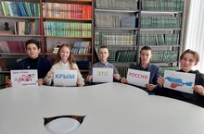  https://edu.tatar.ru/sarmanovo/dzalil/sch2/read-news/3201831
День единых действий «Без срока давности» | МБОУ «Джалиль-ская СОШ №2» | Учащиеся 5-11 классов | 19 апреля 2023 года во всех субьектах нашей страны проходит Всероссийский день единых действий «Без срока давности» в память о геноциде советского народа нацистами и их пособниками в годы Великой Отечественной войны. Наша школа присоединилась к этому событию. Во всех классах прошли классные часы – в формате единых уроков. Их провели классные руководители, члены Юнармейского движения, активисты отряда «Волонтеры Победы». Были беседы о том, какое место занимает тема концлагерей в истории России и Великой Отечественной войны. Рассказы сопровождались тематическим презентациями, видеороликами, на которых ребята смогли увидеть весь ужас, испытанный взрослыми и детьми в лагерях Освенцим, Бухенвальд, Дахау и других, о страшных опытах над живыми людьми, о том, как угоняли в плен, сжигали заживо. Главный вывод этих бесед – помнить, чтобы не повторилось! | Учителя истории и обществознания, кл.рук. | 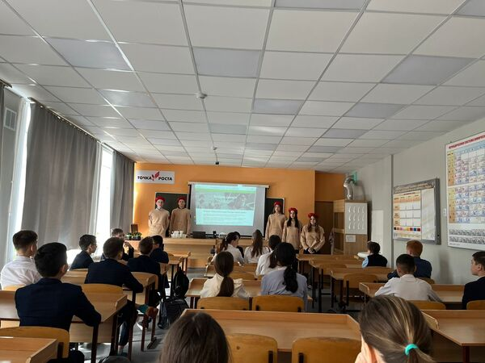  https://edu.tatar.ru/sarmanovo/dzalil/sch2/gallery/3241589#
Мы помним, мы гордимся | МБОУ «Джалиль-ская СОШ №2» | Учащиеся 1-11 классов | День Победы – это великий праздник в нашей стране. В этот день чтят память тех, кто погиб, и кланяются всем тем, кто остался жив.  9 мая учащиеся и коллектив школы приняли участие в торжественных мероприятиях, посвященных Дню Великой Победы. Юнармейцы стояли в почетном карауле, девочки и мальчики участвовали в митинге, отряд допризывников прошел строем перед гостями парада. Таким образом все участники парада выразили искреннюю благодарность защитникам родины. Именно она скрывается за словами: «Мы помним! Мы гордимся!» | Шайдуллина Л.К., администрация школы | 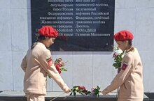  https://edu.tatar.ru/sarmanovo/dzalil/sch2/main-news?page=13
Общешкольное родительское собрание по вопросам безопасности | МБОУ «Джалиль-ская СОШ №2» | Рдители | 17.05. состоялось общешкольное родительское собрание, где обсуждались вопросы обеспечения безопасности детей и подростков в период летних каникул. К участию были приглашены представители Госавтоинспекции ОМВД России по Сармановскому району, районной комиссии по делам несовершеннолетних и защите их прав, представители здравоохранения. В ходе общения родителям напомнили о необходимости осуществления контроля за детьми, во избежание несчастных случаев на воде, недопущения дорожно-транспортного травматизма. Также затронули тему негативных явлений в подростковой и молодёжной среде.  Главный врач санатория-профилактория «Джалильский» О.И.Загидуллина рассказала о программах оздоровления детей на летний период. Инспектор ПДН Газизуллина Р.Р. подробно остановилась на вопросах безопасности детей.  На собрании выступила врач Республиканского центра по профилактике и борьбе со СПИД и инфекционными заболеваниями А.С.Садриева, которая информировала родителей о ситуации по ВИЧ инфекции в республики. Её выступление продолжил главный специалист по социальной работе врач-нарколог И.Р.Валиахметов. Он познакомил присутствующих признаками употребления ПАВ, дал рекомендации родителям, учителям по профилактике. | Администрация школы | 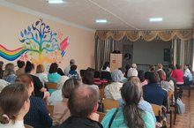  https://edu.tatar.ru/sarmanovo/dzalil/sch2/read-news/3276158
День России | МБОУ «Джалиль-ская СОШ №2» | Пришкольный и трудовой лагерь | Целую неделю в пришкольном лагере «Солнышко» проводились мероприятия, приуроченные ко Дню России. Воспитатели ознакомили с историей праздника. Ребята узнали много нового и интересного о государственных символах России: гербе, флаге и гимне. С удовольствием участвовали в краеведческом квесте «Мы живем в России»», на различных станциях выполняли задания по истории, географии России, составляли русские пословицы о Родине.  В акция «Окна России» все отряды приняли активное участие.  Сотрудники Джалильской детской библиотеки пригласили ребят к ДК, где провели веселую эстафету и конкурс рисунков на асфальте «12 июня-День России». | Начальники лагерей | 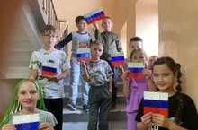  https://edu.tatar.ru/sarmanovo/dzalil/sch2/read-news/3294900
День памяти и скорби | МБОУ «Джалиль-ская СОШ №2» | Пришкольный и трудовой лагерь | 22 июня - День памяти и скорби. В этот день мы почтим память о тех, кто пал в боях за нашу Родину, о тех, кто смог выстоять в тяжелых условиях Великой Отечественной войны. Мы склоняем головы перед бессмертным подвигом ветеранов, благодарим их за то, что не отдали нашу страну врагу, за то, что выстояли и победили. | Администрация школы | 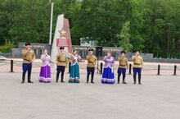  https://edu.tatar.ru/sarmanovo/dzalil/sch2/read-news/3303661
Никто не забыт, ничто не забыто | МБОУ «Джалиль-ская СОШ №2» | Пришкольный и трудовой лагерь | Группа воспитанников пришкольного лагеря «Солнышко» приняли участие в митинге «Никто не забыт, ничто не забыто» у памятника советским воинам. В этот день ребята вспомнили основные события страшной войны. Педагоги и воспитанники лагеря почтили минутой молчания память воинов-защитников, павших за Родину на полях сражений. Возложили цветы у мемориала. | Администрация школы | 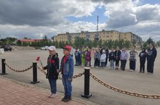  https://edu.tatar.ru/sarmanovo/dzalil/sch2/main-news?page=8
День памяти и День Солидарности в борьбе с терроризмом | МБОУ «Джалиль-ская СОШ №2» | Учащиеся 1-11 классов | В рамках месячника безопасности детей школа присоединилась к всероссийской акции “Капля жизни”. Местом проведения была выбрана центральная цветочная клумба, за которой в течение лета сами ребята и ухаживали. После поднятия флагов Российской Федерации, Республики Татарстан учителя истории и юноши 11 а класса рассказали о трагедии в Беслане. Затем в сложенные детские ладошки набрали воду и в память о всех погибших в терактах полили цветы, символически напоив всех тех, кого уже нет. В мероприятии приняли участие и воспитанники детского сада №3 “Аленушка”.  В День памяти в 7 в классе был проведен мастер-класс по изготовления бумажного голубя мира (кл.рук. Миннегалиева Э.Х.). На 3 этаже организована выставка рисунков “Миру-мир!”.  Советник по воспитанию Салахова Э.М. и педагог-психолог провели викторину “Что я знаю о терроризме?”, тренинговое занятие “Пойми себя - пойми другого” в 8 а классе, “Урок мужества” в 6 а классе (кл.рук.Шаяхметова М.М.). | Классные руководители, учителя истории и обществознания | 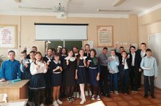  https://edu.tatar.ru/sarmanovo/dzalil/sch2/read-news/3327947
Антитеррористические учения | МБОУ «Джалиль-ская СОШ №2» | Коллектив школы | 4 сентября обучающиеся, учителя и сотрудники школы приняли участие в учениях по действиям сотрудников охраны, персонала образовательного учреждения и обучающихся при угрозе совершения преступления террористической направленности на тему «Поступление сигнала о нахождении подозрительного предмета, похожего на взрывное устройство». Учения прошли в рамках месячника безопасности и месячника «Экстремизму – НЕТ!» | Администрация школы | https://edu.tatar.ru/sarmanovo/dzalil/sch2/read-news/3328801  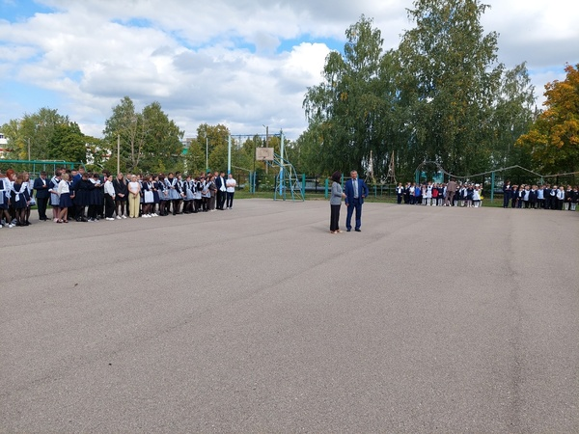
Месячник безопасности детей | МБОУ «Джалиль-ская СОШ №2» | Учащиеся школы, педагогический коллектив, работники школы | С1.09 по 30.09 в школе был организован Месячник безопасности. | Шайдуллина Л.К., зам.директора по ВР, кл. руководители, Тплибуллин О.Е., организатор ОБЖ, Зиннатуллина Ф.И, медработник, представили ПДН, ПЧ, больницы, ГИБДД | https://edu.tatar.ru/sarmanovo/dzalil/sch2/read-news/2397939  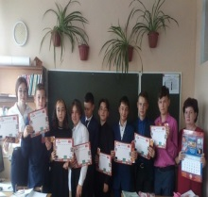
Месячник «Экстремизму – Нет» | МБОУ «Джалиль-ская СОШ №2» | Учащиеся школы, педагогический коллектив | С целью профилактики преступности в молодежной среде, а также других правонарушений и преступлений, совершаемых несовершеннолетними в школе была организована встреча учащихся с инспектором ПДН Вильдановой Р.И. Она провела профилактическую беседу, в ходе которой коснулась ответственности за совершение таких преступлений как кража, грабеж, вымогательств и причинение телесных повреждений. Особое внимание было уделено теме ответственности за экстремизм, терроризм и вандализм. Ею было разъяснено, с каких лет наступает уголовная ответственность, и какие наказания применяются за совершение преступлений. | Шайдуллина Л.К., зам.директора по ВР, кл. руководители 8-11 классов,, Тплибуллин Р.К., организатор ОБЖ, инспектор ПДН Вильданова Р.И. | 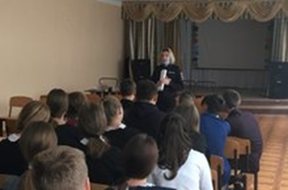
Дни гражданской обороны | МБОУ «Джалиль-ская СОШ №2» | Учащиеся школы, педагогический коллектив | В рамках Месячника безопасности детей в целях привития и совершенствования практических навыков по предупреждению и ликвидации ЧС и обеспечению пожарной безопасности на уроках ОБЖ прошли учения по гражданской обороне. | Шайдуллина Л.К., зам.директора по ВР, кл. руководители 8-11 классов,, Тплибуллин Р.К., организатор ОБЖ | 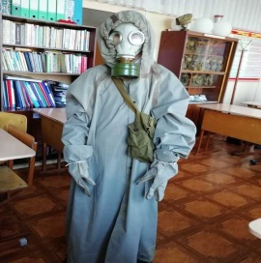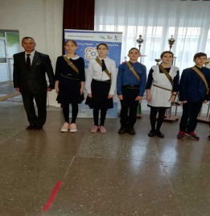
Памятный день | МБОУ «Джалиль-ская СОШ №2» | 5-11 класс | 30 сентября - День воссоединения Донбасской Народной Республики, Луганской Народной Республики, Запорожской и Херсонской областей с Российской Федерацией. Учителями истории и обществознания были проведены беседы на тему " Одна страна-одна семья - одна Россия". | Учителя истории и обществознания | 
 |  |  | 16 ноября в школе были проведены акции, беседы, посвященные к Международному дню толерантности, который ежегодно отмечается 16 ноября. Он был торжественно провозглашён в «Декларации принципов терпимости» ЮНЕСКО в 1995 году. Цель Международного дня толерантности – узнать больше друг о друге, научиться выявлять лучшее в традициях и верованиях друг друга. Осознание необходимости уважать друг друга как личностей, самостоятельно определяющих свою самобытность, религиозную и культурную принадлежность, как личностей, понимающих, что мы можем ценить свои особенности, не ненавидя особенности других.  В рамках акции ученикам рассказали историю и значение праздника, после чего, каждый выбрал цвет и раскрасил выбранную часть общего плаката, что символизировало разнообразие нашего мира и его единство.  Активисты отряда Форпост Садыкова Самира и Майорова Ангелина провели классный час «Толерантность – дорога к миру». | Классные руководители | 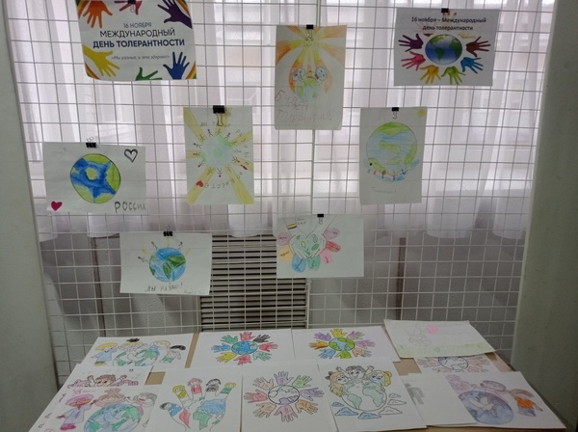  https://edu.tatar.ru/sarmanovo/dzalil/sch2/gallery/3406147
Неделя правовых знаний | МБОУ «Джалиль-ская СОШ №2» | 5-11 класс | 13 ноября в школе стартовала Неделя правовых знаний, посвящённая ежегодному Всероссийскому Дню правовой помощи детям. В период с 13 по 20 ноября 2023 года планируется провести ряд просветительских мероприятий, направленных на формирование правовой грамотности. 13 ноября обучающиеся 6 б класса знакомились основным законом нашей страны. | Учителя истории и обществознания | 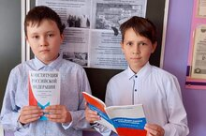  https://edu.tatar.ru/sarmanovo/dzalil/sch2/read-news/3402095
Классные часы  28.10.2020 г. | МБОУ «Джалиль-ская СОШ №2» | Учащиеся школы, педагогический коллектив | В рамках федерального оперативно-профилактического мероприятия “С ненавистью и ксенофобией нам не по пути!” классные руководители провели беседы о толерантости, о дружбе между народами, по профилактике экстремизма и терроризма.  Школа активно присоединилась к Всероссийской добровольной дистанционной Интернет акции “Спорт и я”. Восьмиклассники обсудили вопросы регистрации, участия в данной акции. | Шайдуллина Л.К., зам.директора по ВР, кл. руководители | 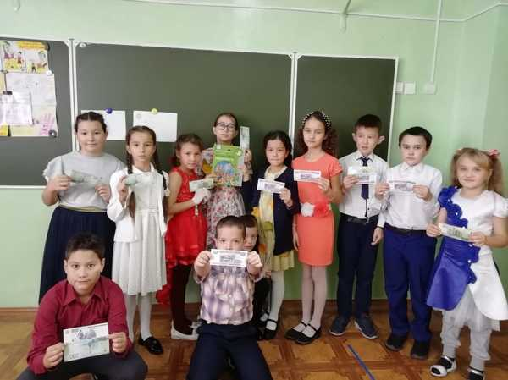
Помощь рядом  (систематически) | МБОУ «Джалильская СОШ №2» | Учащиеся школы, педагогический коллектив | Постоянные индивидуальные встречи с родителями детей «группы риска» и с детьми, стоящими на всех видах учета. Ведение дневников наблюдения. Посещение семьи, работа с родителями (по мере необходимости) | Зам. директора по ВР Шайдуллина Л.К.,педагог-психолог Габидуллина Г.И., администрация школы | https://edu.tatar.ru/sarmanovo/dzalil/sch2/read-news/2650003
Учения по антитеррору | МБОУ «Джалильская СОШ №2» | Коллектив школы | Каждый месяц в ОУ проводятся антитеррористические учения, проводятся инструктажи по технике безопасности. (по плану) | Антитеррористическая комиссия, классные руководители.

